COMPOSIÇÃO FLORÍSTICA DO ENTORNO DO LAGO ARTIFICIAL PROF. J. K. WILLIANS, GARÇA, SP

Marcos Vieira Ferraz¹, Marcelo Vieira Ferraz², Marco Antonio Tecchio³, Regina Marta Evangelista⁴

¹Engenheiro agrônomo, Professor Substituto, Departamento de Horticultura, FCA/UNESP, Rua José Barbosa de Barros, 1780, Botucatu, SP, CEP 18610-307. ferrazmarcos@fca.unesp.br
²Engenheiro agrônomo, Professor Assistente Doutor, Campus Experimental de Registro, UNESP/Registro, Registro, SP.
³Engenheiro agrônomo, Professor Assistente Doutor, Departamento de Horticultura, FCA/UNESP, Botucatu, SP,
⁴Bacharel em Química, Professora Assistente Doutora, Departamento de Horticultura, FCA/UNESP, Botucatu, SP.

RESUMO: Objetivou-se o levantamento florístico das plantas presentes no entorno do lago artificial “Prof. J. K. Willians”, na cidade de Garça-SP, identificando-se as espécies, suas quantidades e origens. O área do entorno do lago artificial é o local onde situa-se, entre suas plantas, o Jardim Japonês. Este, por sua vez, recebe anualmente a festa das cerejeiras no mês de julho, que é a época de florescimento das cerejeiras no município e é frequentado por mais de cem mil pessoas durante as festividades, segundo dados divulgados pela prefeitura. Foi obtida uma população de 1228 plantas, distribuídos em 109 espécies diferentes. A espécie de maior ocorrência foi a cerejeira (Prunus campanulata) , sendo representada por 495 indivíduos, seguida de pinheiro (Pinnus spp) com 244 indivíduos e Ipê (Tabebuia spp) com 62 indivíduos.

Palavras chaves: paisagismo, florescimento, educação ambiental.

ABSTRACT: This work aimed to identify the quantity and origin of the plants present around the artificial lake “Prof. JK Williams”, at Garça city, in São Paulo State. The area of the artificial lake is where lies, among its plants, the Japanese Garden. This, in turn, receives annually the cherry blossom party in July, which is the cherry trees flowering time in the city and it is attended by over one hundred thousand people during the festivities, according to data released by the city. The area possesses a rich population of plants with 1228 individuals, with 109 different species. The most frequent species were cherry (Prunus campanulata), being represented by 495 individuals, followed by pine (Pinnus spp) with 244 individuals and Ipê (Tabebuia spp) with 62 individuals.

Key words: landscaping, flowering, environmental education.

INTRODUÇÃO

Atualmente, há uma crescente preocupação com o verde urbano, visto que sua presença é fundamental para a melhoria de qualidade de vida. Portanto, o estudo de quantificação e qualidade da vegetação que compõe os centros urbanos se faz necessário e essencial para que haja uma melhor reestruturação e planejamento das áreas urbanas.
As áreas verdes urbanas são espaços onde se inserem principalmente os elementos vegetais, podendo, ou não, apresentar elementos arquitetônicos como estátuas, portais, fontes de água, entre outros, devendo propiciar beleza, conforto, conservação, promoção da diversidade de espécies e caracterização da paisagem.
O entorno do lago “Prof. J. K. Willians” pode ser considerado como sendo rico em espécies, porém é necessária a realização de levantamentos que visem registrar e avaliar os exemplares vegetais existentes com certa frequência. Esse tipo de trabalho é fundamental para futuras reestruturações e planejamentos, com a inclusão ou remoção de indivíduos vegetais, buscando sempre a melhoria destes espaços.
Determina-se o índice de área verde pela quantidade de espaços livres de uso público por habitante da cidade. A ideia de que a Organização das Nações Unidas (ONU) e a Organização Mundial de Saúde (OMS) recomendariam 12 m2 de área verde por habitante como ideal foi bastante difundida, porém não é reconhecido por tais organizações (TOLEDO et al, 2009).
A vegetação urbana é um importante indicador ambiental (Guzzo, 1999), que segundo Lombardo (1990) possui as seguintes importâncias: ação purificadora por fixação de poeiras, materiais residuais, depuração bacteriana e outros microrganismos, reciclagem de gases por meio de mecanismos fotossintéticos e por fixação de gases tóxicos; equilíbrio solo-clima-vegetação, quanto à luminosidade e temperatura, a vegetação filtra a radiação solar, suavizando as temperaturas extremas, contribuindo apar conservar a umidade do solo atenuando sua temperatura; reduz a velocidade do vento; níveis de ruído, amortecendo-o nas grandes cidades; estético, com a valorização ornamental, caracterização e sinalização dos espaços e, ainda, com a quebra da monotonia da paisagem das cidades.
Garça é conhecida por seus cafezais, e também pela linha de ferro que cortava o município e pela Festa da Cerejeira, que é realizada todos os anos no município (Wikipedia, 2015).
Portanto, neste trabalho buscou-se fazer um trabalho de levantamento quantitativo dos elementos vegetais no entorno do lago “J. K. Willians” de Garça-SP.

MATERIAIS E MÉTODOS

Área de estudo e localização
A área de estudo abrange o espaço público denominado por Lago Artificial J. K. Willians, localizado na Vila Willians, localizado na Rua Vinte e Sete de Dezembro, 394, da cidade de Garça, no Estado de São Paulo, situada a 22° 12’ 39” de latitude sul e 49° 39’ 21” de longitude oeste. O município abrange 555,771 km² e população de 44.506 habitantes.
Os materiais utilizados em campo e com as respectivas finalidades, foram: caderno de planilhas para as anotações; jornal, papelão e barbante para confecção de exsicatas das espécies não identificadas in loco para posterior identificação no Departamento de Horticultura/FCAV/ UNESP.
O levantamento quantitativo da vegetação foi feito a campo mediante a contagem individual, identificação e classificação das espécies arbóreas, arbustivas, herbáceas e palmáceas com o auxílio da literatura (BRUMMITT e POWELL, 1992; LORENZI, 1992; APG II, 2003; SOUZA e LORENZI, 2008).

RESULTADOS E DISCUSSÕES

A área em questão possui uma grande diversidade de espécies vegetais com 1228 indivíduos distribuídos em 109 diferentes espécies, onde destacam-se a cerejeira (Prunus campanulata) , sendo representada por 495 indivíduos, seguida de pinheiro (Pinnus spp) com 244 indivíduos e Ipê (Tabebuia spp) com 62 indivíduos, com frequências de 40,31%, 19,87% e 5,05% respectivamente.
A distribuição das doze principais espécies presentes no entorno do lago J. K. Willians é apresentado no quadro 1, na tabela 1 e suas origens no quadro 2.

Tabela 1. Doze principais espécies e seus respectivos números de indivíduos, presentes no entorno do lago J. K. Willians de Garça – SP.
Nome vulgar | Nome científico | N.I. | Origem
cerejeira | Prunus campanulata | 495 | Asia
pinnus | Pinnus spp | 244 | Canadá e Estados Unidos
ipê | Tabebuia spp | 62 | América do sul
tumbérgia azul | Thunbergia erecta | 44 | África Tropical
hibisco | Hibiscus rosa-sinensis | 43 | Ásia Tropical
ipê rosa | Tabebuia spp | 26 | América do sul
monguba | Pachira aquatica | 25 | América Central e do Sul
buxinho | Buxus sempervirens | 20 | Mediterrâneo, Oriente e China
eugênia | Eugenia sprengelii | 10 | Brasil
murta de cheiro | Murraya paniculata | 10 | India, Malásia e Ásia
dracena | Cordyline terminalis | 9 | Índia, Malásia e Polinésia
escova de garrafa | Callistemon citrinus | 9 | Austrália
esponjinha | Calliandra tweedii | 9 | Brasil

Quadro 1 – Distribuição, em quantidade, das doze principais espécies presentes no entorno do Lago J. K. Willians de Garçal-SP.
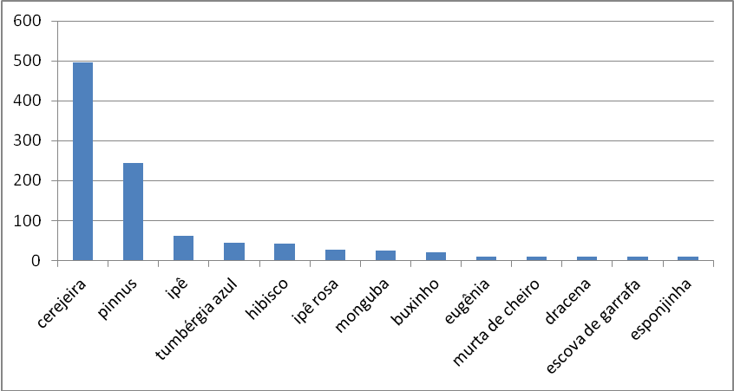

Quadro 2 – Distribuição, em quantidade, por origem das doze principais espécies presentes no entorno do Lago J. K. Willians de Garçal-SP.

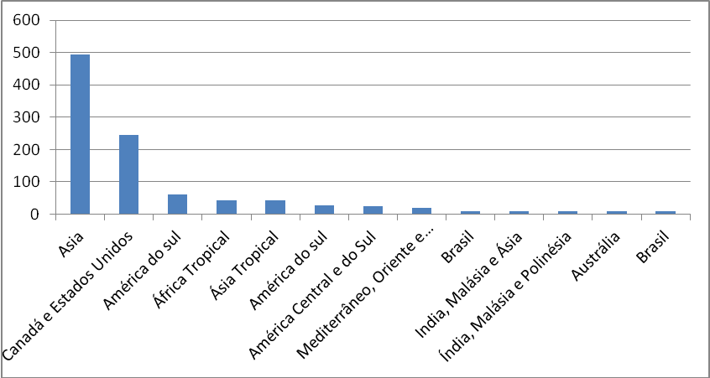

Do ponto de vista social, a área verde do entorno do lago é bem frequentada e observa-se um grande envolvimento da comunidade local, principalmente quando o assunto é o florescimento das cerejeiras, principal espécie encontrada neste estudo. Silva (2005) comenta que para para haver sucesso no planejamento da arborização urbana, o envolvimento da comunidade é uma prática essencial e recomendável. Os órgãos públicos buscam parcerias para o desenvolvimento sustentável nas cidades e, a participação comunitária norteia esse desafio (SILVA, 2005).

CONCLUSÃO

Com o levantamento florístico do entorno do lago J. K. Willians, conclui-se que a área apresenta grande importância para o município, sendo que as cerejeiras são os maiores atrativos à população, principalmente na época de seu florescimento.
A área do estudo apresenta uma população de 1228 plantas, distribuídos em 109 espécies diferentes.
A espécie de maior ocorrência foi a cerejeira (Prunus campanulata), sendo representada por 495 indivíduos, seguida de pinheiro (Pinnus spp) com 244 indivíduos e Ipê (Tabebuia spp) com 62 indivíduos.

REFERÊNCIAS BIBLIOGRÁFICAS

APG II. 2003. An update of the Angiosperm Phylogeny Group classification for the orders and families of flowering plants: APG II. Botanical Journal of the Linnean Society, London, v.141, p.399-436.

BRUMMITT, R. K., POWELL, C. E. Authors of plant names: a list of authors of scientific names of plants, with recommended standard forms of their names, including abbreviations. Richmond, Surrey: Royal Botanic Gardens Kew. 1992. 732p

GUZZO, P. Estudos dos espaços livres de uso público da cidade de Ribeirão Preto/SP, com detalhamento da cobertura vegetal e áreas verdes públicas de dois setores urbanos, 1999. 126f. Dissertação (Mestrado em Geografia) – Instituto de Geociência e Ciências Exatas, Universidade Estadual Paulista, Rio Claro, 1999.

LOMBARDO, M. A. Vegetação e clima. In: ENCONTRO NACIONAL SOBRE VEGETAÇÃO URBANA, 3, 1990, Curitiba/PR. Anais... Curitiba: Pesquisas Florestais do Paraná, 1990. P. 1-13.

LORENZI, H. Árvores brasileiras: manual de identificação e cultivo de plantas arbóreas nativas do Brasil. Nova Odessa: Plantarum, 1992, 368p.

SILVA, L.F. Situação da arborização viária em dois bairros de Americana e proposta de
espécies nos bairros Antônio Zanaga I e II. 2005, 80p. Dissertação (Mestrado em
Fitotecnia) – Escola Superior de Agricultura “Luiz de Queiroz”, Universidade de São Paulo,
Piracicaba, 2005.
SOUZA, V. C., LORENZI, H. Botânica sistemática: guia ilustrado para identificação das famílias de angiospermas da flora brasileira, baseado em APG II. Nova Odessa: Instituto Plantarum de Estudos da Flora, 2008. 704p.

TOLEDO, F. S., MAZZEI, K., SANTOS, D. G.. Um índice de áreas verdes (IAV) na cidade de Uberlândia/MG. REVISTA DA SOCIEDADE BRASILEIRA DE ARBORIZAÇÃO URBANA, Volume 4, Número 3, p.86-97, 2009.

WIKIPEDIA. Garça (São Paulo). Disponível em: < http://pt.wikipedia.org/wiki/Gar%C3%A7a_%28S%C3%A3o_Paulo%29>. Acesso em: 14 mai. 2015.

